РОССИЙСКАЯ ФЕДЕРАЦИЯ
КАРАЧАЕВО-ЧЕРКЕССКАЯ РЕСПУБЛИКА
УПРАВЛЕНИЕ ОБРАЗОВАНИЯ
АДМИНИСТРАЦИИ УСТЬ-ДЖЕГУТИНСКОГО МУНИЦИПАЛЬНОГО РАЙОНА

ПРИКАЗ

30.11.2022г. г. Усть-Джегута №113

«О составе муниципальной
экспертной комиссии
по проверке работ
участников итогового
сочинения (изложения)
в Усть-Джегутинском
муниципальном районе
в 2022/2023 учебном году»

В целях организованной и объективной проверки работ участников итогового сочинения (изложения) 7 декабря 2022/2023 учебного года

ПРИКАЗЫВАЮ:

- Консультанту Управления образования:
1.1.создать муниципальную экспертную комиссию по проверке работ участников итогового сочинения (изложения) в 2022/2023 учебном году;
1.2.организовать 8 декабря проверку работ участников итогового сочинения (изложения) в 2022/2023 учебном году в соответствии с критериями оценивания итогового сочинения (изложения), разработанными Федеральной службой по надзору в сфере образования и науки» в МБОУ «Лицей №1 г.Усть-Джегуты им.А.М.Тебуева» (далее ППЭ-307) муниципальной экспертной комиссией (приложение).
- Руководителям общеобразовательных учреждений Усть- Джегутинского района:
2.1.обеспечить своевременную и обязательную явку членов экспертной комиссии, задействованных при проверке работ участников итогового сочинения (изложения) 8 декабря к 9 часам в ППЭ-307.
3. Контроль за исполнением данного приказа оставляю за собой.

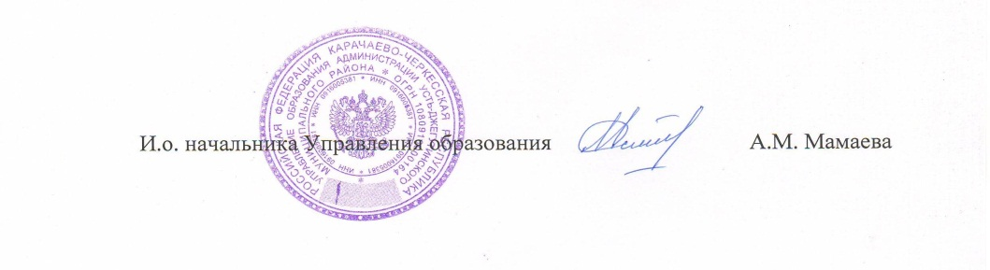

Приложение к приказу Управления образования администрации
от 30.11.2022 г. №113

Состав муниципальной экспертной комиссии по проверке работ участников итогового сочинения (изложения) 7 декабря 2022/2023 учебного года

№ | ФИО | Наименование ОУ | статус
1. | Уртенова JI.P. | МБОУ «СОШ №2 г.Усть- Джегуты», учитель русского языка и литературы | Председатель  экспертной комиссии
2. | Боброва С.Ф. | МБОУ «Лицей №7 г.Усть- Джегуты»  учитель русского языка и литературы | Заместитель председателя экспертной комиссии
3. | Шереметова З.А. | МБОУ «Лицей №1 г.Усть- Джегуты им.А.М.Тебуева» | член экспертной комиссии
4. | Крамаренко М.В. | МБОУ «СОШ №2 г.Усть-Джегуты» | член экспертной комиссии
4. | Тебуева С.И. | МБОУ «СОШ №3 г.Усть-Джегуты» | член экспертной комиссии
5. | Таова Р.И. | МБОУ «Гимназия №4 г.Усть- Джегуты» | член экспертной комиссии
6. | Тугова Ф.З. | МБОУ «Лицей №7 г.Усть- Джегуты» | член экспертной комиссии
7. | Байрамкулова Ф.К. | МБОУ «СОШ а.Новая Джегута» | член экспертной комиссии
8. | Алиева А.А. | МБОУ «Лицей №7 г.Усть- Джегуты» | член экспертной комиссии
9. | Катчиева Л.И. | МБОУ «Лицей №1 г.Усть- Джегуты им.А.М.Тебуева» | член экспертной комиссии

